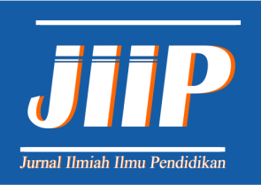 | Pengembangan E-Library “PUSAKA” SMA Negeri 1 Kuta Selatan

I Gede Bayu Widiastika¹, Ni Luh Putu Ning Septyarini Putri Astawa², I Gede Putu Krisna Juliharta³
^{1, 2, 3}Universitas Primakara
E-mail: bayuwidi32@gmail.com, ning@primakara.ac.id, krisna@primakara.ac.id

Article Info | Abstract
Article History  Received:  Revised:  Published:  Keywords:  E-Library, Library, Laravel, Extreme Programming | Digital developments require schools to remain the leading guard in development to improve the quality of services. However, not all schools are able to provide maximum service. At the State High School Library 1 South Kuta, checking and returning books is still done manually so weakening the service. The aim of this project is to implement information systems through an electronic library managed via the Internet. The system is designed using the XP method. (Extreme Programming). To assess the level of user satisfaction with the implemented e-library, the study used the Likert scale questionnaire method. The results of this study showed that e-library users at the State High School 1 Kuta South gave a highly agreed level of satisfaction. This shows that the XP (Extreme Programming) method has been successful in producing e-library solutions that meet the needs of users well. The development of the e-library system, makes it easier for librarians to find book information and checkbooks anywhere and anytime, while the integrated system makes it easy for libraries to manage library information and library report documents more accurately and faster.
Artikel Info | Abstrak
Sejarah Artikel  Diterima:  Direvisi:  Dipublikasi:  Kata kunci:  E-Library, Perpustakaan, Laravel, Extreme Programming | Perkembangan digital menuntut sekolah untuk tetap menjadi garda terdepan dalam pembangunan untuk meningkatkan kualitas layanan. Namun belum semua sekolah dapat memberikan pelayanan secara maksimal. Di Perpustakaan SMA Negeri 1 Kuta Selatan, pengecekan dan pengembalian buku masih dilakukan secara manual sehingga melemahkan pelayanan. Tujuan dari penelitian ini adalah untuk mengimplementasikan sistem informasi melalui perpustakaan elektronik yang dikelola melalui internet. Perancangan sistem ini dikembangkan dengan menggunakan metode yaitu XP (Extreme Programming). Untuk menilai tingkat kepuasan pengguna terhadap e-library yang diimplementasikan, studi ini menggunakan metode kuesioner skala Likert. Hasil dari penelitian ini menunjukkan bahwa pengguna e-library di SMA Negeri 1 Kuta Selatan memberikan tingkat kepuasan yang sangat setuju. Hal ini menunjukkan bahwa metode XP (Extreme Programming) telah berhasil dalam menghasilkan solusi e-library yang memenuhi kebutuhan pengguna dengan baik. Dengan dikembangkannya sistem e-library ini memudahkan pustakawan untuk mencari informasi buku dan mengecek buku dimana saja dan kapan saja, sedangkan sistem yang terintegrasi memudahkan pustakawan dalam mengelola informasi perpustakaan dan dokumen laporan perpustakaan lebih akurat dan lebih cepat.

- PENDAHULUAN
Teknologi berkembang begitu cepat dari waktu ke waktu. Saat ini, penggunaan Teknologi Informasi Komunikasi (TIK) sudah meluas dan mempengaruhi kehidupan setiap orang (Jumirah et al., 2021). Sistem informasi mengacu pada kombinasi teknologi informasi yang menggunakan aktivitas orang - orang yang terus memakai teknologi dalam kehidupan sehari-hari. Sistem personal komputer memudahkan pada pencarian keterangan yang diinginkan dan juga membentuk sistem keterangan yang terstruktur (Eriana & Zein, 2021). Teknologi juga mudah diakses hanya dengan bermodalkan sebuah smartphone karena mudah dibawa serta digunakan dalam kehidupan sehari-hari. Smartphone memberikan akses yang beragam seperti mencari informasi, membantu pekerjaan sehari-hari hingga dipakai sebagai hiburan. Belajar juga menjadi sangat mudah dengan adanya teknologi yang sekarang sudah mudah diakses (Hermanto & Firmansyah, 2020).
Menuntut ilmu merupakan proses untuk mendapatkan perubahan perilaku yang dilakukan oleh setiap manusia berupa keterampilan, pengetahuan, nilai - nilai positif, dan sikap sebagai pengalaman dari berbagai materi yang dipelajari (Djamaluddin & Wardana, 2019). Kegiatan ini sangat terbantu dengan adanya teknologi, karena informasi yang dapat diakses sangat besar. Saat ini dunia pendidikan juga telah berkembang pesat dan memanfaatkan teknologi. Seperti misalnya dalam administrasi sekolah, pembelajaran atau pengiriman tugas dulu dilakukan secara manual namun sekarang dapat dilakukan melalui sistem google classroom, lalu peminjaman buku menggunakan sistem digital. Buku-buku juga sekarang mudah diakses dengan banyaknya e-library atau perpustakaan digital sehingga membuat kegiatan belajar menjadi lebih mudah (Alfiani et al., 2019).
Saat ini diperlukan sistem yang terkomputerisasi untuk memudahkan pencarian informasi yang diperlukan dan membuat sistem informasi perpustakaan yang lebih terstruktur, misalnya untuk mengecek buku mana saja yang sudah tidak beredar dan berapa jumlah buku yang masih tersedia tanpa melihat di buku catatan perpustakaan (JuangTara & Trihantoyo, 2020). Perpustakaan sekolah dapat menjadi faktor pendukung keberhasilan proses belajar mengajar di sekolah. Perpustakaan menjadi sumber daya yang wajib dimiliki sekolah agar siswa dapat dengan mudah mendapatkan informasi atau pengetahuan yang diinginkan. Adanya perpustakaan sekolah dapat memberikan harapan bagi siswa untuk membaca dan menciptakan standar baru yaitu membaca (Theo et al., 2020). Perpustakaan sekolah berperan penting dalam mewujudkan peradaban bangsa yang menginginkan siswanya memiliki kesempatan untuk memperluas ilmu pengetahuan dan kecerdasannya, mempunyai kecakapan hidup secara mandiri dan berbudi pekerti yang baik. Penggunakan sistem informasi perpustakaan dapat membantu meningkatkan efisiensi serta meningkatkan operasional perpustakaan. Di samping itu, keberadaan sistem informasi juga mampu mengurangi waktu dan biaya operasional perpustakaan (Natalea & Christiani, 2019).
Sekolah Menengah Atas Negeri 1 Kuta Selatan merupakan salah satu Sekolah Menengah Atas di wilayah Kabupaten Badung yang selama ini belum mempunyai perpustakaan digital. Hingga saat ini, manajemen data perpustakaan, mulai dari pengembalian, peminjaman, informasi anggota perpustakaan, dan pencatatan buku masih menggunakan sistem manual yaitu mencatat di buku fisik sehingga menyebabkan administrasi perpustakaan menjadi kesulitan dalam hal mengecek data peminjaman. Siswa di SMA Negeri 1 Kuta Selatan juga dibuat rumit dalam hal peminjaman karena harus menulis secara manual peminjaman dan juga pengembalian di buku fisik, hal ini juga ditemui oleh peneliti saat melakukan observasi di perpustakaan sekolah SMA Negeri 1 Kuta Selatan.
Berdasarkan permasalahan tersebut maka perlu dibuat suatu sistem perpustakaan digital, perpustakaan digital tersebut bernama Perpustakaan Osaka (Pusaka). E-library ini mampu memenuhi kebutuhan SMA Negeri 1 Kuta Selatan, pustakawan, serta siswa dan non siswa atau umum. Pada penelitian ini, framework Laravel dan metode XP (Extreme Programming) digunakan dalam pengembangan sistem informasi. Diharapkan sistem informasi perpustakaan digital yang dibuat dapat mendukung dan memudahkan dalam manajemen informasi perpustakaan oleh pustakawan, serta memudahkan pustakawan untuk mencari dan membaca e-book (Yasa et al., 2020).
Peneliti mengembangkan sistem menggunakan metode pengembangan XP (Extreme Programming) dan juga menggunakan framework Laravel. Metode XP (Extreme Programming) adalah salah satu metode perancangan sistem informasi perangkat lunak yang diaplikasikan untuk programmer yang menghasilkan perangkat lunak berkualitas tinggi dan sering digunakan untuk menghadapi kebutuhan pengguna yang dinamis, sangat cepat, atau bahkan tidak jelas (Srivastava et al., 2021). Framework Laravel merupakan framework yang dibuat pada bulan Juni 2011 oleh Taylor Otwell yang memiliki banyak pengguna hingga saat ini, framework ini memiliki banyak fitur – fitur yang terdapat di library (Mediana & Nurhidayat, 2018). Oleh karena itu, beberapa peneliti melakukan penemuan bahwa framework library Laravel cukup luas, besar dan kompleks, sehingga memungkinkan peneliti untuk mengembangkan sistem informasi ini dalam skala rendah, menengah, dan besar.

- METODE PENELITIAN
Pada perancangan e-library pada SMA Negeri 1 Kuta Selatan, peneliti menggunakan metode XP (Extreme Programming) dengan pendekatan kualitatif dan kuantitatif. Teknik pengumpulan data yang dilakukan dalam penelitian ini diantaranya adalah observasi, peneliti melakukan pengamatan langsung bagaimana perancangan e-library pada SMA Negeri 1 Kuta Selatan serta mengumpulkan data-data terkait e-library tersebut.
Kedua adalah wawancara, pada metode ini peneliti melakukan wawancara dengan narasumber yang bersangkutan yaitu staf perpustakaan untuk memperoleh penjelasan lengkap guna memperkuat data dalam perancangan e-library. Data yang didapatkan pada saat wawancara yaitu data jumlah koleksi buku, data jumlah staf perpustakaan, dan data jumlah transaksi peminjaman buku di perpustakaan.
Ketiga adalah studi pustaka, pada metode ini peneliti mencari informasi secara teori yang berhubungan dengan masalah yang dimuat dalam penelitian perpustakaan (Septiani & Habibie, 2022). Adapun peneliti mencari data dari buku-buku yang berkaitan dengan e-library serta jurnal untuk mendukung informasi yang diperlukan dalam penggunaan metode XP (Extreme Programming) pada perancangan e-library. Pada penelitian ini metodologi yang digunakan dalam perancangan e-library pada SMA Negeri 1 Kuta Selatan adalah metode XP (Extreme Programming).
Keempat adalah kuesioner, pada metode ini peneliti juga melakukan penyebaran kuesioner dengan siswa, guru dan staf perpustakaan SMA Negeri 1 Kuta Selatan. Metode yang dipakai yaitu Skala Likert, karena metode ini sangat sesuai untuk mengukur persepsi dan tanggapan partisipan terhadap aspek-aspek yang relevan dengan pengembangan e-library tersebut. Metode Skala Likert memungkinkan peneliti untuk mendapatkan data kuantitatif yang dapat dianalisis secara statistik, sehingga dapat memberikan pemahaman yang lebih mendalam tentang persepsi partisipan terhadap pengembangan e-library, termasuk kepuasan pengguna, kebutuhan dan preferensi pengguna, serta efektivitas implementasi sistem e-library di SMA Negeri 1 Kuta Selatan. Pilihan terhadap masing-masing jawaban untuk tanggapan responden di beri skor sebagai berikut: bobot nilai 5 berarti sangat setuju, bobot nilai 4 berarti setuju, bobot nilai 3 berarti netral, bobot nilai 2 berarti tidak setuju, dan bobot nilai 1 berarti sangat tidak setuju (Wati et al., 2019).
Kuesioner ini disebarluaskan di perpustakaan SMA Negeri 1 Kuta Selatan dengan 20 responden yang terdiri dari 1 orang kepala perpustakaan, 1 orang staf perpustakaan, 3 orang guru, dan 15 orang siswa. Kuesioner ini memuat 9 pernyataan yang membahas tentang performa sistem e-library yang terdiri dari: pernyataan pertama membahas mengenai kinerja dari sistem, apakah menurut responden sistem dapat berjalan dengan baik dan efisien pada perangkat yang digunakan. Pernyataan kedua membahas mengenai kenyamanan terhadap tampilan sistem yang telah digunakan. Pernyataan ketiga membahas mengenai efisiensi sistem yang telah digunakan. Pernyataan keempat membahas mengenai apakah respon yang diberikan oleh sistem sudah sesuai. Pernyataan kelima membahas mengenai apakah sistem yang sudah dibuat membantu dalam pengelolaan peminjaman dan pengembalian perpustakaan. Pernyataan keenam membahas mengenai apakah semua fitur di dalam sistem berjalan dengan baik. Pernyataan ketujuh membahas mengenai apakah informasi yang diberikan oleh sistem sudah membantu dalam peminjaman dan pengembalian secara online. Pernyataan kedelapan membahas mengenai apakah sistem membantu dalam proses peminjaman buku di perpustakaan. Pernyataan terakhir membahas mengenai apakah sistem membantu dalam pengolahan riwayat data peminjaman secara otomatis.
XP (Extreme Programming) adalah model pengembangan perangkat lunak yang menyederhanakan berbagai tahapan pengembangan sistem menjadi lebih efisien, adaptif dan fleksibel. Nilai dasar metode extreme programming terdiri dari: communication adalah nilai dasar yang memfokuskan komunikasi yang baik antara programmer dengan user maupun antar programmer, selanjutnya ada courage adalah nilai dasar pengembang perangkat lunak yang harus selalu memiliki keyakinan, keberanian dan integritas dalam melakukan tugasnya, selanjutnya ada simplicity adalah nilai dasar yag melakukan semua dengan sederhana, selanjutnya ada feedback adalah nilai dasar yang mengandalkan feedback sehingga dibutuhkan anggota tim yang berkualitas, terakhir ada Quality Work adalah nilai dasar yang proses berkualitas berimplikasi pada perangkat lunak yang berkualitas sebagai hasil akhirnya (Septiani & Yanti, 2021).
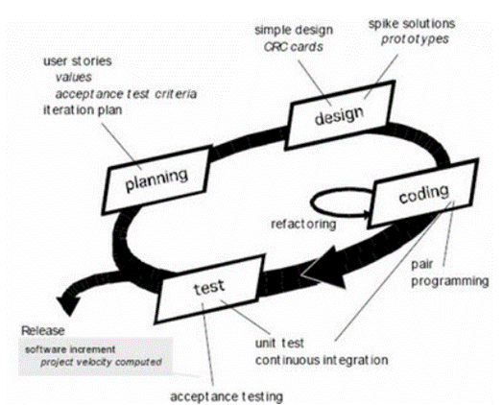
Gambar 1. Metode Extreme Programming

Tahapan dalam metode pengembangan sistem XP (Extreme Programming) yaitu: perencanaan (planning) merupakan tahapan langkah awal dalam pembangunan sistem. Dalam tahapan ini dilakukan beberapa kegiatan perencanaan yaitu: identifikasi permasalahan, menganalisa kebutuhan sampai dengan penetapan jadwal pelaksanaan pembangunan sistem (Andriansyah et al, 2020).
Selanjutnya ada perancangan (design) merupakan tahapan yang dilakukan kegiatan pemodelan yang dimulai dari pemodelan sistem, pemodelan arsitektur sampai dengan pemodelan basis data. Pemodelan sistem dan arsitektur menggunakan diagram Unified Modelling Language (UML) sedangkan pemodelan basis data menggunakan Entity Relationship Diagram (ERD) (Andriansyah et al, 2020).
Setelah itu pengkodean (coding) merupakan tahapan kegiatan penerapan pemodelan yang sudah dibuat kedalam bentuk user interface dengan menggunakan bahasa pemprograman. Adapun bahasa pemprograman yang digunakan adalah PHP dengan metode terstruktur. Untuk sistem manajemen basis data menggunakan piranti lunak MySQL (Andriansyah et al, 2020).
Lalu terakhir ada pengujian (testing) merupakan tahapan pengujian sistem untuk mengetahui kesalahan apa saja yang timbul saat sistem sedang berjalan serta mengetahui apakah sistem yang dibangun sudah sesuai dengan kebutuhan pengguna. Metode pengujian yang digunakan pada tahapan ini adalah metode blackbox testing, yaitu pengujian yang dilakukan terhadap form beberapa masukkan apakah sudah berjalan sesuai dengan fungsinya masing – masing (Andriansyah et al, 2020).

- HASIL DAN PEMBAHASAN
Metode XP (Extreme Programming) yang digunakan memiliki empat tahapan dimulai dari tahapan perencanaan (planning), perancangan (design), pengkodean (coding), dan pengujian (testing). Adapun rincian tahap tersebut:
- Perencanaan (Planning)
Identifikasi masalah berdasarkan hasil observasi dan wawancara yang dilakukan dengan staf perpustakaan, maka dapat diidentifikasikan permasalahan saat ini sebagai berikut: proses pencatatan koleksi buku dilakukan di buku fisik, proses pembuatan laporan peminjaman masih dilakukan secara manual menggunakan pencatatan buku fisik, dan pencatatan, peminjaman, dan juga absensi masih menggunakan cara manual yaitu mencatat datanya di buku fisik.
Peneliti melakukan analisa kebutuhan berdasarkan masalah saat ini, analisis yang dapat didefinisikan dari masalah tersebut, yaitu analisis kebutuhan fungsional seperti: sistem menyediakan form peminjaman untuk pengunjung agar pengunjung dapat melakukan peminjaman secara online, sistem mampu menyajikan laporan peminjaman secara otomatis, dan sistem mampu menampilkan dan menyediakan data - data seperti data koleksi buku, data anggota, data staf, data peminjaman, data pengembalian, dan juga data absensi. Sedangkan analisis kebutuhan non fungsional seperti: tipe pengguna terbagi kedalam 4 level, yaitu level superadmin, admin, guru dan pengunjung. Seluruh pengguna diharuskan login terlebih dahulu sebelum dapat menggunakan sistem, dan pengunjung yang sudah melakukan peminjaman secara online secara otomatis memiliki akses ke halaman pengunjung untuk mengetahui status peminjaman, serta akses untuk dapat melihat histori peminjaman.
- Perancangan (Design)
- Use Case Diagram
Interaksi antara aktor dan sistem direpresentasikan oleh Use Case Diagram di bawah ini:

Tabel 1. Aktor Website
No | Aktor | Deskripsi
1 | Superadmin | Aktor yang mempunyai semua akses seperti mengelola koleksi, mengelola pengumuman, mengelola staf, mengelola peminjaman, mengelola pengembalian, dan mengelola laporan.
2 | Admin | Aktor yang memiliki akses seperti mengelola koleksi, mengelola pengumuman, mengelola peminjaman, dan mengelola pengembalian.
3 | Guru | Aktor yang memiliki akses seperti mengelola koleksi, melakukan peminjaman koleksi, dan bisa mengedit profil.
4 | Pengunjung | Aktor yang memiliki akses seperti meminjam koleksi, menambahkan koleksi di favorite dan juga mengedit profil.

Tabel 2. Use Case Diagram
No Use Case | Use Case | Deskripsi
Aktor : Superadmin, Admin, Guru, dan Pengunjung
UC-1 | Login | Use Case yang menangani autentikasi pengguna yang akan masuk ke dalam sistem.
UC-2 | Melihat Koleksi | Use Case yang menampilkan data koleksi buku di dalam sistem.
UC-3 | Melihat Pengumuman | Use Case yang menampilkan data pengumuman di dalam sistem.
UC-4 | Melihat Riwayat Peminjaman | Use Case yang menampilkan data riwayat peminjaman di dalam sistem.
UC-5 | Melihat Favorite | Use Case yang menampilkan data favorite di dalam sistem.
UC-6 | Edit Profil | Use Case yang mengelola data profil user di dalam sistem.
Aktor : Superadmin dan Admin
UC-7 | Mengelola Pengumuman | Use Case yang mengelola data pengumuman informasi di dalam sistem.
UC-8 | Mengelola Peminjaman | Use Case yang mengelola data informasi peminjaman koleksi di dalam sistem.
UC-9 | Mengelola Pengembalian | Use Case yang mengelola data informasi pengembalian koleksi di dalam sistem.
UC-10 | Mengelola Absensi | Use Case yang mengelola data informasi absensi di dalam sistem.
Aktor : Superadmin, Admin, dan Guru
UC-11 | Mengelola Koleksi | Use Case yang mengelola data koleksi buku di dalam sistem.
Aktor : Superadmin
UC-12 | Mengelola Laporan | Use Case yang mengelola laporan peminjaman dan pengembalian di dalam sistem.
UC-13 | Mengelola Staf | Use Case yang mengelola data staf admin dan guru di dalam sistem.

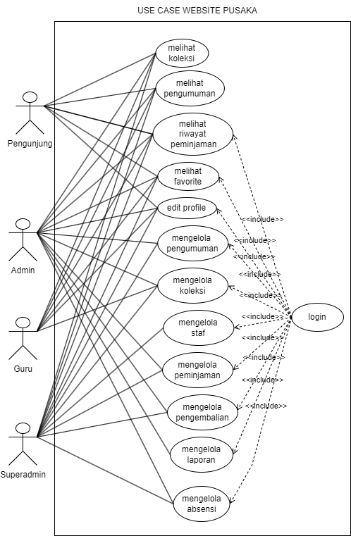
Gambar 2. Use Case Diagram

- Entity Relationship Diagram
Pemodelan Entity Relationship Diagram (ERD) digunakan untuk mendefinisikan hubungan antar tabel dalam database. Berikut hubungan antar tabel yang terjadi didalam Sistem e-library di SMA Negeri 1 Kuta Selatan.
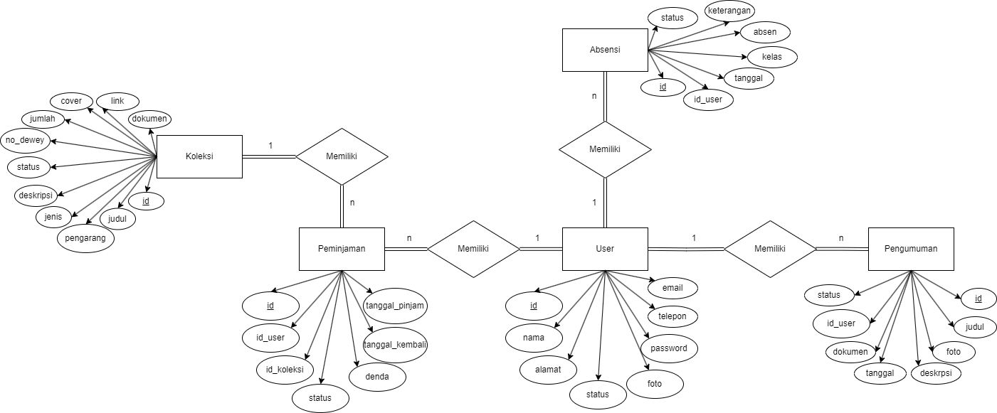
Gambar 3. Entity Relationship Diagram

- Flowchart
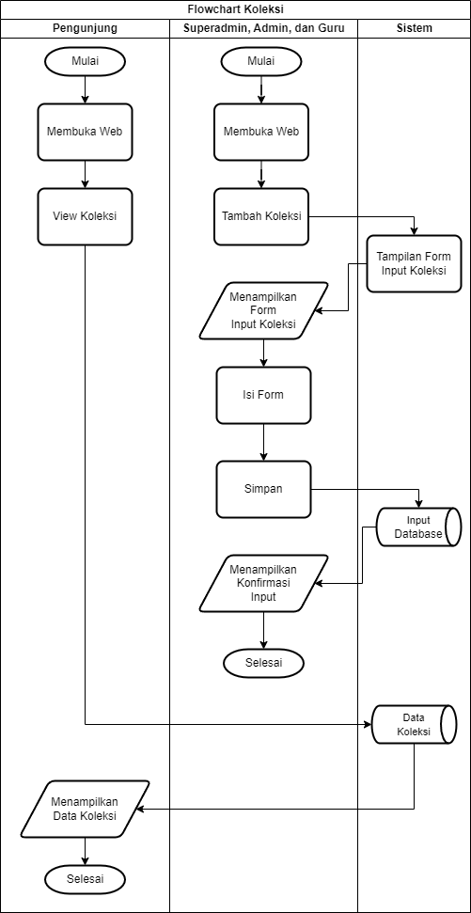
Gambar 4. Flowchart Koleksi

Flowchart ini menjelaskan tentang aktivitas superadmin, admin, dan guru menambahkan data koleksi buku di dalam sistem yang bisa dilihat oleh user pengunjung.

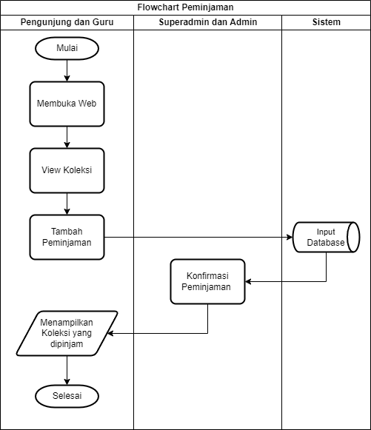
Gambar 5. Flowchart Peminjaman

Flowchart ini menjelaskan tentang aktivitas pengunjung dan guru yang sedang melakukan peminjaman koleksi buku, kemudian akan dikonfirmasi oleh superadmin dan admin dalam melakukan peminjaman koleksi buku tersebut.
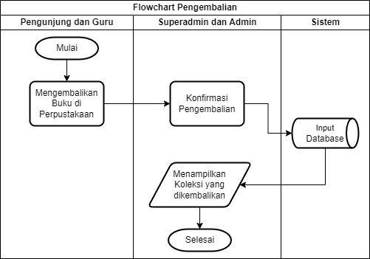
Gambar 6. Flowchart Pengembalian

Flowchart ini menjelaskan tentang aktivitas pengunjung dan guru yang sedang melakukan pengembalian koleksi buku, kemudian akan dikonfirmasi oleh superadmin dan admin dalam melakukan pengembalian koleksi buku tersebut.

- Pengkodean (Coding)
- Halaman Utama Pengunjung
Pada halaman ini pengunjung dapat melihat daftar koleksi terbaru di e-library, koleksi populer dan pengumuman. Selain itu, pengunjung dapat beralih ke halaman lain dengan meng-klik salah satu menu disamping. Ketika pengunjung meng-klik salah satu koleksi perpustakaan, pengunjung tersebut dibawa ke halaman informasi koleksi perpustakaan.

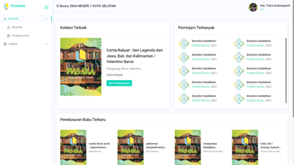
Gambar 7. Halaman Utama Pengunjung

- Halaman Mengelola Koleksi
Pada halaman ini admin dapat melihat daftar lengkap koleksi buku yang ada, termasuk informasi terkait seperti judul, penulis, tahun terbit, dan deskripsi. Tampilan ini dilengkapi dengan opsi pencarian dan filter yang memudahkan admin untuk menemukan koleksi buku berdasarkan kriteria tertentu, misalnya dengan menggunakan kata kunci atau kategori buku. Admin juga dapat menambahkan koleksi buku baru ke dalam koleksi dengan mengisi informasi yang relevan, seperti metadata buku dan deskripsi singkat. Admin juga dapat mengubah atau menghapus informasi koleksi buku yang sudah ada, seperti memperbarui informasi terkait atau menandai buku sebagai "tidak tersedia" jika sedang dalam perbaikan atau dipinjam oleh pengunjung.

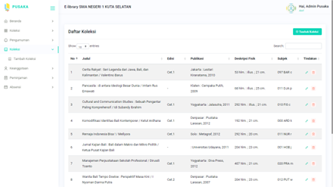
Gambar 8. Halaman Mengelola Koleksi

- Halaman Mengelola Peminjaman
Pada halaman ini admin dapat melihat daftar peminjaman aktif dari pengunjung, termasuk informasi tentang koleksi buku atau materi apa yang sedang dipinjam, tanggal peminjaman, tanggal jatuh tempo pengembalian, dan status peminjaman (misalnya, sedang dipinjam, masih diproses, terlambat, atau sudah dikembalikan). Tampilan ini juga dapat mencakup informasi tambahan seperti judul koleksi buku, penulis, dan nama pengunjung.
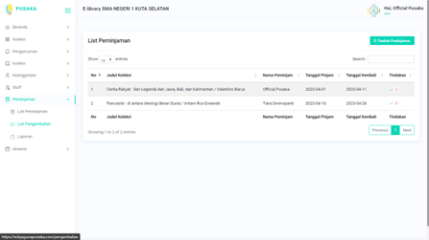
Gambar 9. Halaman Mengelola Peminjaman

- Pengujian (Testing)
Pengujian dilakukan menggunakan pendekatan blackbox testing untuk menguji apakah fungsionalitas sistem sesuai dengan yang diharapkan. Berikut fungsi yang diuji dalam pendekatan blackbox testing.
Tabel 3. Pengujian blackbox testing
Fungsi yang diuji | Data input/kondisi | Hasil yang diharapkan | Status
Superadmin, Admin, Guru, dan Pengunjung
Tombol Login | Memasukkan email & password yang benar | Berhasil login ke dalam sistem | Valid
Tombol Login | Memasukkan email & password yang salah | Gagal login ke dalam sistem | Valid
Tombol Logout | Menekan tombol logout | Berhasil kembali ke halaman utama website | Valid
Halaman Beranda | Ada data koleksi buku terbaik, data informasi peminjam terbanyak, dan data koleksi buku terbaru | Menampilkan data seperti koleksi buku terbaik, informasi peminjam terbanyak, dan penelusuran koleksi buku terbaru | Valid
Halaman Beranda | Tidak ada data koleksi buku terbaik, data informasi peminjam terbanyak, dan data koleksi buku terbaru | Menampilkan halaman data kosong | Valid
Halaman Pengumuman | Ada data pengumuman | Menampilkan data pengumuman | Valid
Halaman Pengumuman | Tidak ada data pengumuman | Menampilkan halaman data kosong | Valid
Halaman Koleksi | Ada data koleksi buku | Menampilkan data koleksi buku | Valid
Halaman Koleksi | Tidak ada data koleksi buku | Menampilkan halaman data kosong | Valid
Pencarian Koleksi | Memasukkan judul koleksi buku, ISBN, atau pengarang | Menampilkan data koleksi buku yang dicari | Valid
Pencarian Koleksi | Tidak memasukkan judul koleksi buku, ISBN, atau pengarang | Menampilkan notifikasi data buku tidak ada di pencaharian | Valid
Halaman Detail Koleksi | Menekan tombol lihat koleksi | Menampilkan detail koleksi buku | Valid
Tombol Pinjam Sekarang | Menekan tombol pinjam sekarang | Menampilkan syarat - syarat peminjaman, tanggal peminjaman, serta tanggal pengembalian dan memasukkan data koleksi buku ke dalam halaman tas saya | Valid
Tombol Masukkan ke Favorite | Menekan tombol Masukkan ke Favorite | Memasukkan koleksi buku ke dalam halaman favorite | Valid
Halaman Favorite | Ada data favorite koleksi buku | Menampilkan data favorite koleksi buku | Valid
Halaman Favorite | Tidak ada data favorite koleksi buku | Menampilkan halaman data kosong | Valid
Halaman Favorite | Menekan tombol hapus | Menghapus data favorite koleksi buku | Valid
Halaman Tas Saya | Ada data riwayat peminjaman | Menampilkan data riwayat peminjaman | Valid
Halaman Tas Saya | Tidak ada data riwayat peminjaman | Menampilkan halaman data kosong | Valid
Halaman Edit Profil | Memasukkan data informasi profil yang terbaru | Memperbarui data informasi profil yang terbaru | Valid
Halaman Edit Profil | Tidak Memasukkan data informasi profil yang terbaru | Menampilkan data informasi profil | Valid
Halaman Edit Profil | Menghapus data informasi profil | Menampilkan notifikasi data informasi harus diisi terlebih dahulu | Valid
Pengunjung
Halaman Register | Memasukkan data lengkap informasi register | Menambahkan akun lalu login ke dalam sistem | Valid
Halaman Register | Tidak memasukkan data lengkap informasi register | Menampilkan notifikasi data harus diisi terlebih dahulu | Valid
Superadmin dan Admin
Halaman mengelola peminjaman | Menekan tombol approve | Menampilkan notifikasi bahwa koleksi buku bisa dipinjam | Valid
Halaman mengelola peminjaman | Menekan tombol send to WhatsApp | Mengirimkan pesan pemberitahuan bahwa koleksi buku bisa dipinjam | Valid
Halaman mengelola peminjaman | Menekan tombol reject | Menampilkan notifikasi bahwa koleksi buku tidak bisa dipinjam | Valid
Halaman mengelola pengembalian | Memasukkan tanggal pengembalian koleksi buku | Menampilkan notifikasi informasi denda dan memperbarui data peminjaman | Valid
Halaman mengelola pengumuman | Menekan tombol tambah pengumuman | Menampilkan form tambah pengumuman | Valid
Halaman mengelola pengumuman | Memasukkan semua data informasi pengumuman ke dalam form tambah pengumuman | Memasukkan data pengumuman dan menampilkan notifikasi data berhasil diinput | Valid
Halaman mengelola pengumuman | Tidak memasukkan data informasi pengumuman ke dalam form tambah pengumuman | Menampilkan notifikasi data informasi pengumuman harus diisi terlebih dahulu | Valid
Halaman mengelola pengumuman | Menekan tombol edit | Menampilkan form edit pengumuman | Valid
Halaman mengelola pengumuman | Memasukkan data informasi pengumuman ke dalam form edit pengumuman | Memperbarui data informasi pengumuman dan menampilkan notifikasi data berhasil diubah | Valid
Halaman mengelola pengumuman | Tidak memasukkan data informasi pengumuman ke dalam form edit pengumuman | Menampilkan data informasi pengumuman | Valid
Halaman mengelola pengumuman | Menghapus data informasi pengumuman ke dalam form pengumuman | Menampilkan notifikasi data informasi pengumuman harus diisi terlebih dahulu | Valid
Halaman mengelola pengumuman | Menekan tombol hapus | Menampilkan notifikasi data informasi pengumuman berhasil dihapus | Valid
Halaman mengelola absensi | Ada data absensi | Menampilkan data absensi | Valid
Halaman mengelola absensi | Tidak ada data absensi | Menampilkan halaman data kosong | Valid
Superadmin, Admin, dan Guru
Halaman mengelola koleksi buku | Menekan tombol tambah koleksi | Menampilkan form tambah koleksi buku | Valid
Halaman mengelola koleksi buku | Memasukkan semua data informasi koleksi buku ke dalam form tambah koleksi buku | Memasukkan data koleksi buku dan menampilkan notifikasi data berhasil diinput | Valid
Halaman mengelola koleksi buku | Tidak memasukkan data informasi koleksi buku ke dalam form tambah koleksi buku | Menampilkan notifikasi data informasi koleksi buku harus diisi terlebih dahulu | Valid
Halaman mengelola koleksi buku | Menekan tombol edit | Menampilkan form edit koleksi buku | Valid
Halaman mengelola koleksi buku | Memasukkan data informasi koleksi buku ke dalam form edit koleksi buku | Memperbarui data informasi koleksi buku dan menampilkan notifikasi data berhasil diedit | Valid
Halaman mengelola koleksi buku | Tidak memasukkan data informasi koleksi buku ke dalam form edit koleksi buku | Menampilkan data informasi koleksi buku | Valid
Halaman mengelola koleksi buku | Menghapus data informasi koleksi buku ke dalam form koleksi buku | Menampilkan notifikasi data informasi koleksi buku harus diisi terlebih dahulu | Valid
Halaman mengelola koleksi buku | Menekan tombol hapus | Menampilkan notifikasi data informasi koleksi buku berhasil dihapus | Valid
Superadmin
Halaman mengelola laporan peminjaman | Ada data laporan peminjaman | Menampilkan data laporan peminjaman | Valid
Halaman mengelola laporan peminjaman | Tidak ada data laporan peminjaman | Menampilkan halaman data kosong | Valid
Halaman mengelola staf | Menekan tombol tambah staf | Menampilkan form tambah staf | Valid
Halaman mengelola staf | Memasukkan semua data informasi staf ke dalam form tambah staf | Memasukkan data staf dan menampilkan notifikasi data berhasil diinput | Valid
Halaman mengelola staf | Tidak memasukkan data informasi staf ke dalam form tambah staf | Menampilkan notifikasi data informasi staf harus diisi terlebih dahulu | Valid
Halaman mengelola staf | Menekan tombol edit | Menampilkan form edit koleksi buku | Valid
Halaman mengelola staf | Memasukkan data informasi staf ke dalam form edit staf | Memperbarui data informasi staf dan menampilkan notifikasi data berhasil diubah | Valid
Halaman mengelola staf | Tidak memasukkan data informasi staf ke dalam form edit staf | Menampilkan data informasi staf | Valid
Halaman mengelola staf | Menghapus data informasi staf ke dalam form staf | Menampilkan notifikasi data informasi staf harus diisi terlebih dahulu | Valid
Halaman mengelola staf | Menekan tombol hapus | Menampilkan notifikasi data informasi staf berhasil dihapus | Valid

Untuk mengetahui efektivitas website sistem e-library di SMA Negeri 1 Kuta Selatan dibutuhkan data yang didapatkan dari hasil survey terhadap user atau pengguna pada pihak sekolah yaitu 20 responden terdiri dari 1 orang kepala perpustakaan, 1 orang pustakawan, 3 orang guru, 15 orang siswa.

Tabel 4. Hasil Rekapitulasi Kuesioner
Variabel | Total | Total Jawaban
Variabel | Responden (orang) | SS | S | N | TS | STS
P1 | 20 | 16 | 2 | 2 | 0 | 0
P2 | 20 | 7 | 10 | 3 | 0 | 0
P3 | 20 | 9 | 6 | 5 | 0 | 0
P4 | 20 | 8 | 7 | 5 | 0 | 0
P5 | 20 | 9 | 6 | 5 | 0 | 0
P6 | 20 | 10 | 5 | 5 | 0 | 0
P7 | 20 | 9 | 8 | 3 | 0 | 0
P8 | 20 | 13 | 7 | 0 | 0 | 0
P9 | 20 | 7 | 5 | 8 | 0 | 0

Dari tabel hasil rekapitulasi kuesioner menunjukkan hasil jawaban responden dari variabel P1 sampai P9 dengan jumlah responden sebanyak 20 dari 1 orang kepala perpustakaan, 1 orang staf perpustakaan, 3 orang guru, dan 15 orang siswa. Tahapan selanjutnya yaitu menghitung total jawaban responden dari setiap variabel untuk mendapatkan total skor. Berdasarkan hasil rekapitulasi kuesioner yang sebelumnya telah dijelaskan, kali ini akan dilakukan contoh perhitungan dengan mengambil total jawaban dari variabel P1 yang hasil perhitungannya akan ditunjukan seperti berikut.

Tabel 5. Perhitungan Total Skor
Skala Jawaban | Total Jawaban * Nilai Skala | Hasil
SS | 16*5 | 80
S | 3*4 | 8
N | 1*3 | 3
TS | 0*2 | 0
STS | 0*1 | 0

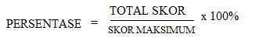Gambar 10. Rumus Perhitungan Persentase (Wati et al., 2019)
Berdasarkan rumus pada gambar diatas maka perhitungan responden untuk variabel P1 adalah 94/100 * 100% = 94%. Hasil 94% tersebut jika dilihat dari interval penilaian maka diperoleh skala jawaban yaitu "SS" yang artinya sangat setuju. Selanjutnya akan dilakukan langkah perhitungan yang sama yaitu dengan menerapkan rumus perhitungan persentase yang diterapkan dari variabel P1 hingga P9, maka diperoleh hasil persentase untuk setiap variabel seperti berikut.
Tabel 6. Hasil Persentase Variabel
Variabel | Hasil | Skala Jawaban
P1 | 94% | Sangat Setuju
P2 | 84% | Sangat Setuju
P3 | 84% | Sangat Setuju
P4 | 83% | Sangat Setuju
P5 | 84% | Sangat Setuju
P6 | 85% | Sangat Setuju
P7 | 86% | Sangat Setuju
P8 | 93% | Sangat Setuju
P9 | 79% | Setuju

Berdasarkan persentase pada tabel di atas rata-rata responden sangat setuju dan setuju, sehingga dapat dikatakan bahwa sistem e-library di SMA Negeri 1 Kuta Selatan ini telah berjalan dengan baik, mudah digunakan, memberikan respon sesuai data yang dibutuhkan, semua fitur berfungsi dengan baik dan sangat cocok diterapkan di perpustakaan SMA Negeri 1 Kuta Selatan.

- KESIMPULAN DAN SARAN
- Simpulan
Berdasarkan semua pembahasan yang diuraikan oleh peneliti, penelitian ini dapat menarik kesimpulan yaitu rancangan dan pengembangan sistem e-library di SMA Negeri 1 Kuta Selatan menggunakan framework Laravel telah selesai. Sistem ini memiliki 4 pengguna yaitu superadmin, admin, guru dan pengunjung. Pengembangan menggunakan metodologi XP (Extreme Programming) dapat membantu mengembangkan salah satu fitur terlebih dahulu jika ada kebutuhan fitur yang mendesak untuk di kembangkan namun dengan syarat fitur tersebut harus fitur yang tidak memerlukan fitur lainnya untuk dapat digunakan. Rata-rata berdasarkan hasil pengujian efisiensi sistem yang dilakukan dengan menggunakan metode skala likert diperoleh hasil yang sangat sangat setuju dan setuju. Dari hasil tersebut dapat disimpulkan bahwa sistem yang dibangun cukup berhasil.
- Saran
Saran untuk perpustakaan SMA Negeri 1 Kuta Selatan yaitu pastikan e-library beroperasi dengan cepat dan responsif dan lakukan pembaruan dan perbaikan secara berkala untuk meningkatkan kualitas dan fungsionalitas e-library. Dengan melibatkan pengguna, menganalisis penggunaan, melakukan penyesuaian antarmuka, mengoptimalkan kinerja, dan melakukan perbaikan berkelanjutan, tugas akhir ini akan membantu dalam pengembangan e-library yang lebih baik dan memberikan pengalaman pengguna yang memuaskan.

DAFTAR RUJUKAN

Alfiani, D., Bahri, S., Samsuddin, S., Rahman, M. S., & Uswatunnisah, U. (2019). Perpustakaan Elektronik (E-Library) Dalam Menunjang Pembelajaran Taruna Politeknik Ilmu Pelayaran Makassar. Jurnal Venus, 7(14), 37–48. https://doi.org/10.48192/vns.v7i14.248.
Andriansyah, D., Ilamsyah., & Nulhakim, L. (2020). Extreme Programming dalam Perancangan Sistem Informasi Jasa Fotografi. ICIT Journal, 1–11.
Djamaluddin, A., & Wardana. (2019). Belajar dan Pembelajaran. Sulawesi Selatan: CV. Kaafah Learning Center.
Eriana, S. E., & Zein, A. (2021). Penerapan Metode Personal Extreme Programming dalam Perancangan Aplikasi Pemilihan Ketua HMSI dengan Weighted Product. JIK (Jurnal Ilmu Komputer), 4(2), 26-32.
Hermanto, H., & Firmansyah, I. (2020). Rancang Bangun Sistem Perpustakaan Berbasis Web Support Qr-Code. Explore: Jurnal Sistem Informasi Dan Telematika, 11(2), 134-140. https://doi.org/10.36448/jsit.v11i2.1568.
JuangTara, F., & Trihantoyo, S. (2020). Implementasi Manajemen Perpustakaan 'Widya Amerta" Dalam Meningkatkan Minat Kunjung Siswa. Jurnal Inspirasi Manajemen Pendidikan, 8(4), 230-247.
Jumirah., Aliyah, J., & Ilhamdi, J. Q. (2021). Perancangan Sistem Informasi Radio Streaming Suara Sabalong Samalewa Berbasis Web pada Komunikasi Informatika dan Statistik Kabupaten Sumbawa. JINTEKS (Jurnal Informatika Teknologi dan Sains), 3(1), 285-293.
Mediana, D., & Nurhidayat, A. I. (2018). Rancang Bangun Aplikasi Helpdesk (A-Desk) Berbasis Web Menggunakan Framework Laravel (Studi Kasus di PDAM Surya Sembada Kota Surabaya). Jurnal Manajemen Informatika, 8(2), 75-81.
Natalea, D. I., & Christiani, L. (2019). Analisis Tingkat Kepuasan Pengguna dalam Pemanfaatan Aplikasi Perpustakaan Digital Kabupaten Wonosobo. Jurnal Ilmu Perpustakaan, 8(2), 112–120.
Septiani, N. A., & Habibie, F. Y. (2022). Penggunaan Metode Extreme Programming pada Perancangan Sistem Informasi Pelayanan Publik, 3(3), 341–349. https://doi.org/10.30865/json.v3i3.3931.
Septiani, N. A., & Yanti, L. D. (2021). Sistem Informasi Pemasangan Iklan Koran pada PT. Harian Topskor dengan Metode Extreme Programming (XP). JIPI (Jurnal Ilmiah Penelitian dan Pembelajaran Informatika), 6(2), 424–435.
Shrivastava, A., Jaggi, I., Katoch, N., Gupta, D., Gupta, S. (2021). A Systematic Review on Extreme Programming. Journal of Physics, 1-11. https://doi.org/10.1088/1742-6596/1969/1/012046.
Theo, F. F., Tulenan, V., & Sambul, A. (2020). Rancang Bangun Aplikasi Digital Library Universitas Sam Ratulangi. Jurnal Teknik Informatika, 15(4), 271-282.
Wati, D. H., Rahmanto, Y., & Fernando, Y. (2019). Rancang Bangun Sistem Informasi Manajemen Kegiatan Ekstrakurikuler Berbasis Web (Studi Kasus: SMK Ma’arif Kalirejo Lampung Tengah). Jurnal TEKNOKOMPAK, 13(2), 11–15.
Yasa, I. W. D., Satwika, I. P., Dewi, E. G. A., & Astawa, N. L. P. N. S. P. (2020). Framework CodeIgniter pada Rancang Bangun Prili (Primakara Library). Jurnal Ilmiah Ilmu Terapan Universitas Jambi, 4(2), 132–152. https://doi.org/10.22437/jiituj.v4i2.11603

